湘阴：790名公职人员参加行政执法资格考试
3月23日 通讯员：王经政
3月9日，湘阴县考区“2022年度全省行政执法人员资格考试（延期）”如期进行。此次考试由县司法局与县开放大学共同组考，全县43家执法单位共790名公职人员参考，历时14天，至3月22日全部考试圆满落幕，全程无一起考试违纪行为。
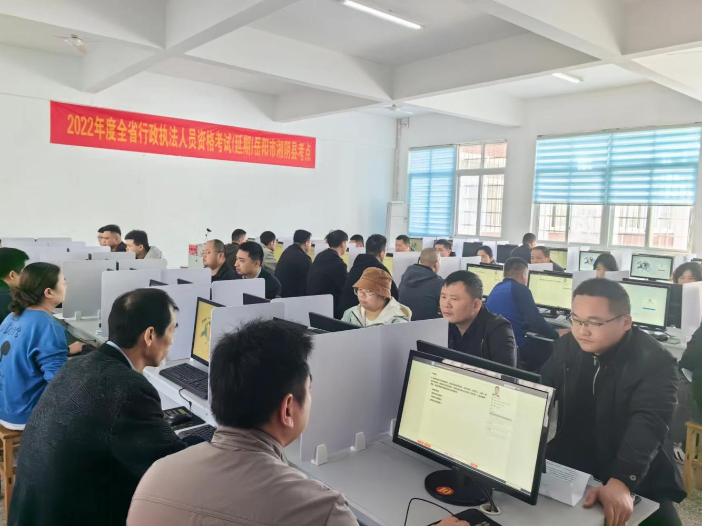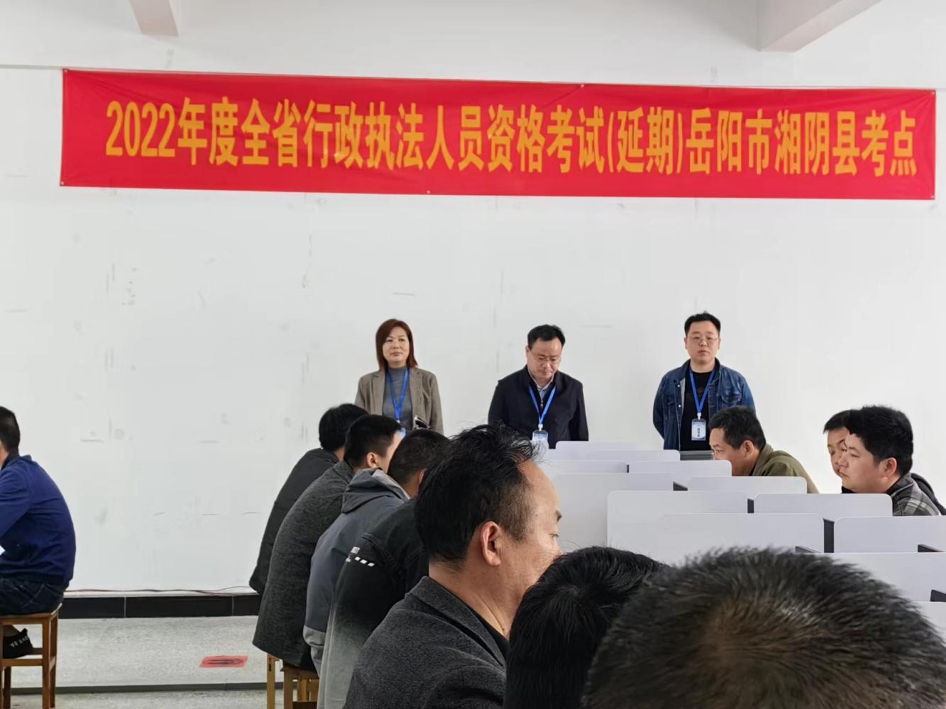
行政执法人员资格考试是执法机构拟从事执法工作的公职人员，申领行政执法证的资格考试，分通用法律知识考试与专业法律知识考试。公职人员需要通过此二门考试并经审核符合相关要求，方可申领行政执法证并进行相应领域的执法。省行政执法人员资格考试的严格、公正开展，将进一步提升全县执法人员的执法水平，加强全县行政执法人员证件管理，为“持证上岗”“亮证执法”提供制度保障，推动严格规范公正文明执法。

